Embargo: Hanya boleh diterbitkan atau disebarkan mulai jam 1200, Isnin, 25 Ogos 2025



PENUNJUK EKONOMI MALAYSIA
INDEKS PELOPOR, SERENTAK & SUSULAN
JUN 2025

Pertumbuhan ekonomi Malaysia menyederhana dengan Indeks Pelopor mencatatkan marginal negatif 0.2 peratus pada Jun 2025
PUTRAJAYA, 25 Ogos 2025 – Kadar pertumbuhan tahunan Indeks Pelopor (IP) mencatatkan penurunan marginal 0.2 peratus pada Jun 2025, mencatatkan 113.4 mata berbanding 113.6 mata pada bulan yang sama tahun sebelumnya (Paparan I), seperti yang dilaporkan oleh Jabatan Perangkaan Malaysia (DOSM). Prestasi ini diperjelaskan dalam penerbitan Penunjuk Ekonomi Malaysia: Indeks Pelopor, Serentak & Susulan bagi Jun 2025 yang diterbitkan pada hari ini. IP memberi petunjuk awal tentang titik perubahan dalam kitaran perniagaan dan arah tuju ekonomi bagi tempoh terdekat.
Mengulas lanjut mengenai prestasi IP terkini, Ketua Perangkawan Malaysia, Dato’ Sri Dr. Mohd Uzir Mahidin berkata, “Penurunan ini mencerminkan penyusutan dalam empat daripada tujuh komponen, dengan penurunan paling ketara dilihat dalam Import Benar Logam Asas Berharga & Logam Bukan Ferus Lain (-27.4%). Dari segi perbandingan bulanan, IP turut menyusut 0.5 peratus, dipengaruhi oleh penurunan dalam kedua-dua komponen import iaitu Import Benar Logam Asas Berharga & Logam Bukan Ferus Lain (-1.0%) dan Import Benar Semi Konduktor (-0.5%)”.
Meneliti arah aliran jangka panjang terlicin pada Jun 2025, IP kekal berada di bawah 100.0 mata (Paparan II), menjangkakan momentum ekonomi yang mereda. Prospek ini disokong oleh asas domestik yang kukuh namun dipengaruhi oleh cabaran luaran.
Sementara itu, Indeks Serentak (IS) yang mencerminkan prestasi ekonomi semasa meningkat 1.7 peratus kepada 128.2 mata pada Jun 2025 berbanding 126.1 mata pada bulan yang sama tahun sebelumnya. Peningkatan ini dipacu oleh pengukuhan kesemua komponen, dengan Nilai Caruman Benar KWSP mencatat kenaikan tertinggi sebanyak 6.1 peratus. Secara bulanan, IS bertambah 0.4 peratus, disokong oleh Indeks Pengeluaran Perindustrian yang meningkat 0.3 peratus.
Kepengerusian ASEAN-Malaysia 2025: Jabatan Perangkaan Malaysia (DOSM) akan mempengerusikan Jawatankuasa Sistem Statistik Komuniti ASEAN Ke-15 (ACSS15) yang bertujuan untuk memperkukuh kerjasama statistik ke arah pembangunan serantau yang mampan.
Malaysia buat julung kalinya telah menduduki tangga pertama (1) di peringkat global dalam laporan dwi-tahunan Open Data Inventory (ODIN) 2024/25 yang dikeluarkan oleh Open Data Watch (ODW), mengatasi 197 negara lain. Pencapaian ini merupakan lonjakan ketara daripada kedudukan ke-67 dalam penilaian ODIN 2022/23.
Kerajaan Malaysia telah mengisytiharkan 20 Oktober sebagai Hari Statistik Negara (MyStats Day), dengan tema 'Statistik Nadi Kehidupan.' Sementara itu, Hari Statistik Dunia Keempat akan disambut pada 20 Oktober 2025 dengan tema 'Driving Change with Quality Statistics and Data for Everyone'.
OpenDOSM NextGen adalah medium yang menyediakan katalog data dan visualisasi bagi memudahkan pengguna menganalisis pelbagai data dan boleh diakses melalui portal https://open.dosm.gov.my.

Dikeluarkan oleh:

PEJABAT KETUA PERANGKAWAN MALAYSIA
JABATAN PERANGKAAN MALAYSIA
25 OGOS 2025

LAMPIRAN I

Paparan I: Indeks Komposit Pelopor
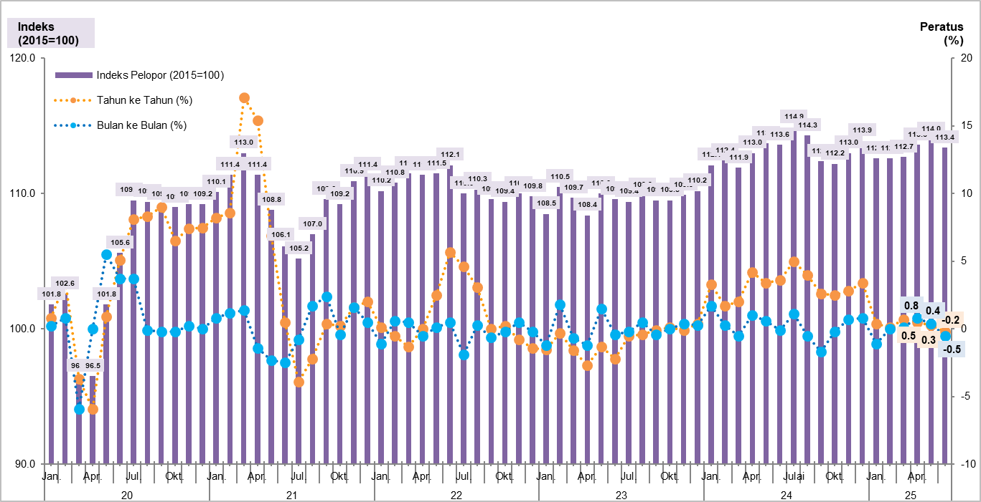

Paparan II: Indeks Komposit Pelopor (Arah Aliran Jangka Panjang = 100) dan Kitaran Perniagaan
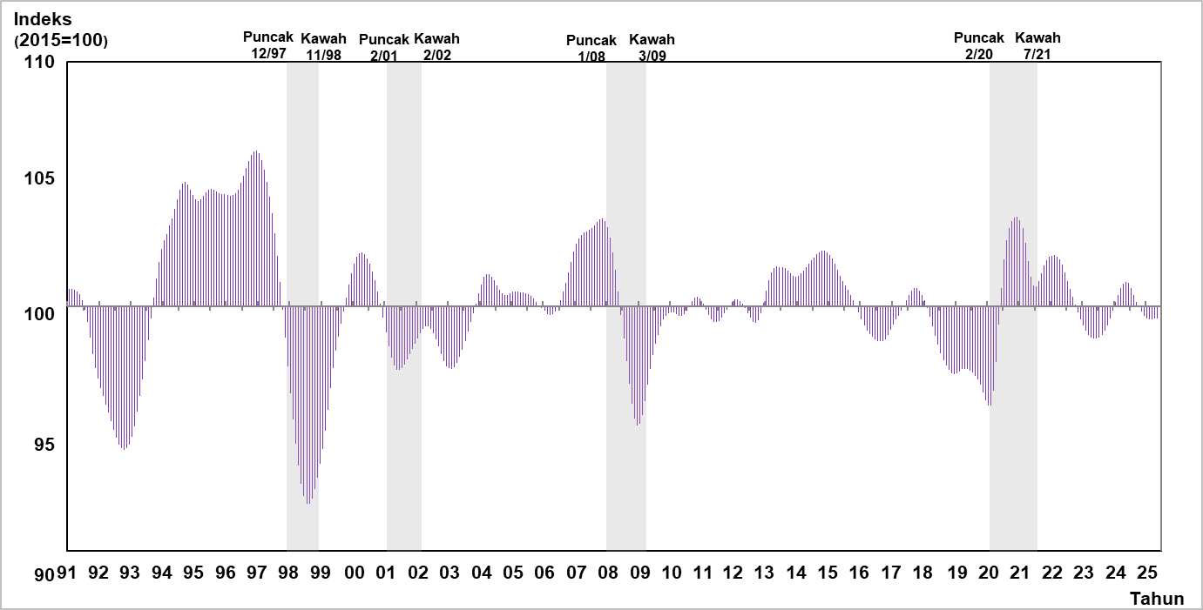

Paparan III: Perubahan Tahunan Bagi Komponen Dalam Indeks Pelopor
